МІНІСТЕРСТВО ОСВІТИ ТА НАУКИ УКРАЇНИ НАЦІОНАЛЬНИЙ ТЕХНІЧНИЙ УНІВЕРСИТЕТ УКРАЇНИ

“КИЇВСЬКИЙ ПОЛІТЕХНІЧНИЙ ІНСТИТУТ ІМЕНІ ІГОРЯ СІКОРСЬКОГО”

РАДІОТЕХНІЧНИЙ ФАКУЛЬТЕТ

Кафедра радіотехнічних систем

ЗВІТ ПРО ЛАБОРАТОРНУ РОБОТУ № 2 РОЗРАХУНОК ТАБЛИЦІ ФУНКЦІЇ КІЛ з дисципліни “ОСНОВИ ПРОГРАМУВАННЯ ТА АЛГОРИТМИ”

Варіант 20

Студент: Нікітін Владислав

Група: РС-п11

Виклаладач: Катін П. Ю.

Київ

КПІ ім. Ігоря Сікорського

2021

1) Мета роботи: вивчити методи чисельного інтегрування; скласти програму обчислення визначеного інтегралу чисельними методами; дослідити залежність точності розрахунку інтегралу від кількості проміжків розбиття інтервалу інтегрування.

2) Завдання

Скласти програму обчислення інтеграла чотирма методами; підінтегральну функцію записати окремою функцією в програмі

Функція F(x) = pow(x,4)+3\*x

3) Блок-схема програми

Так

Початок

Unsigned int: choice  
Double: n1, n2, n, h,res, cycle

Вибір варіанту

Варіант 1

Ні

Так

Варіант 2

Ні

Так

Варіант 3

Ні

Так

Варіант 4

Введення даних

Введення даних

Введення даних

Введення даних

Малювання таблиці

Малювання таблиці

Малювання таблиці

Малювання таблиці

Вивід результату та функції

Вивід результату та функції

Вивід результату та функції

Вивід результату та функції

Обчислення інтегралу за заданою функцією

Обчислення інтегралу за заданою функцією

Обчислення інтегралу за заданою функцією

Обчислення інтегралу за заданою функцією

Ні

Рис.3.1 Блок-схема програми

4) Ключові моменти програми

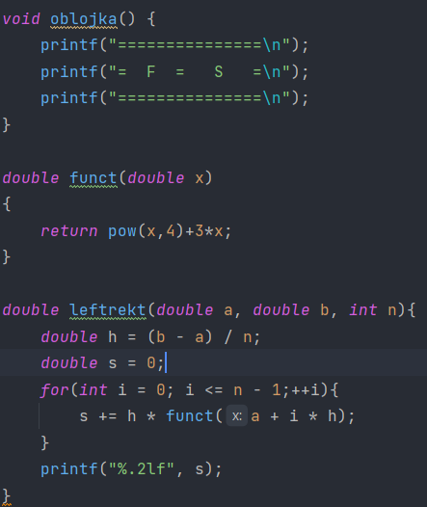

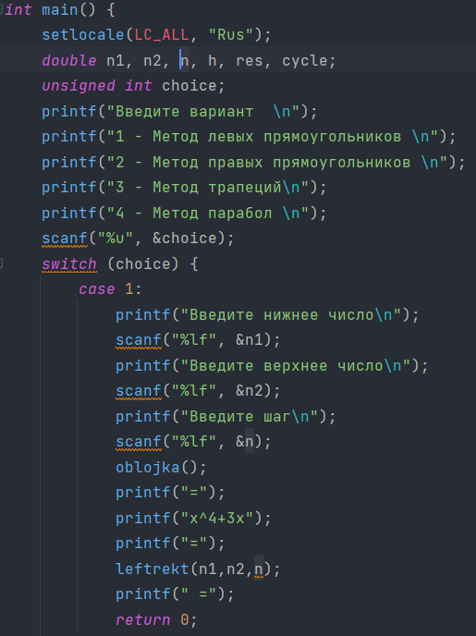

Рис. 4.1 Розрахунок інтегралу методом лівого прямокутника

5) Демонстрація роботи програми

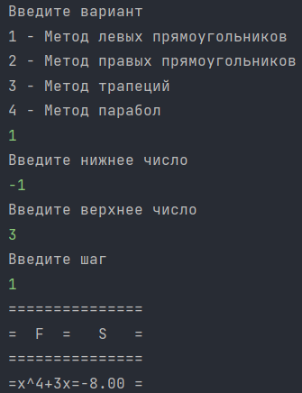

Рис. 5. Введення даних

6) Висновки

Використовуючи дану програму, можна побудувати таблицю з вирішенням інтегралу функції методами лівих прямокутників, правих прямокутників, трапецій та параболічним методом.